SAKARYA ÜNİVERSİTESİ
TEKNOLOJİ FAKÜLTESİ, MEKATRONİK MÜHENDİSLİĞİ

ELEKTRİK DEVRELERİ LABORATUARI
DENEY-7
RL - RC DEVRELERİNDE GEÇİCİ DURUM ANALİZ DENEYİ
Ön Bilgi:

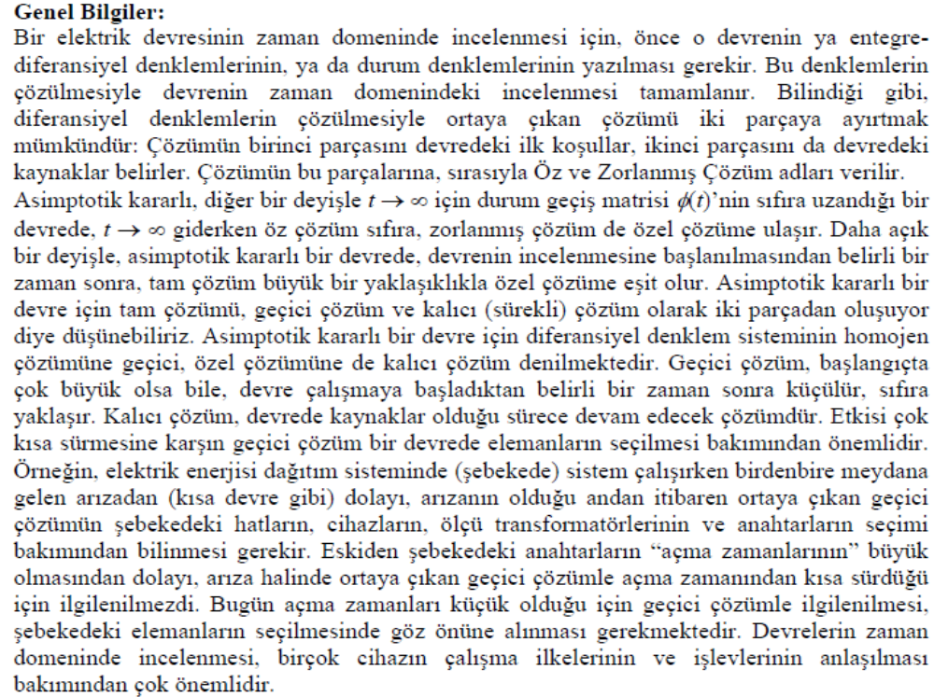
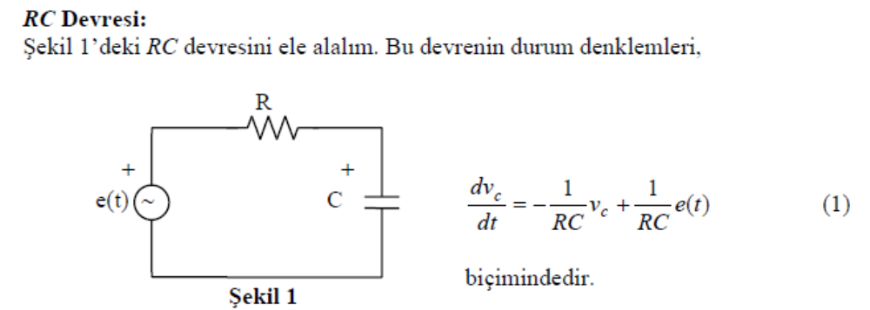
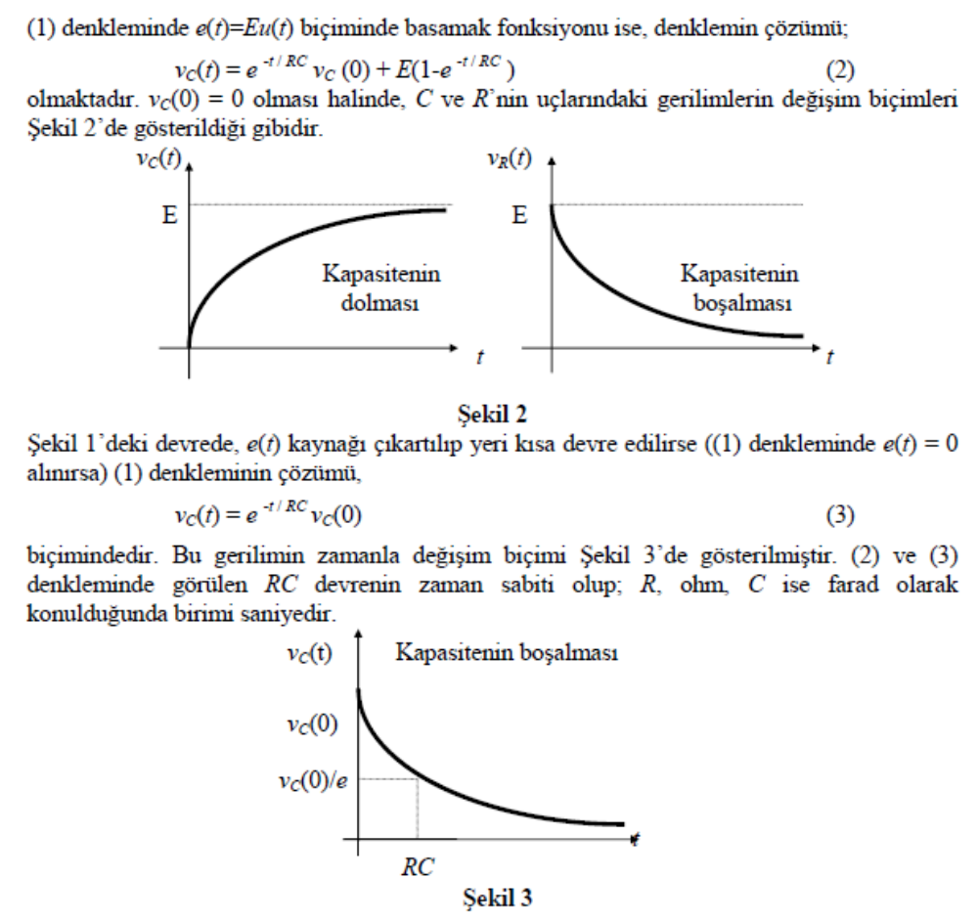
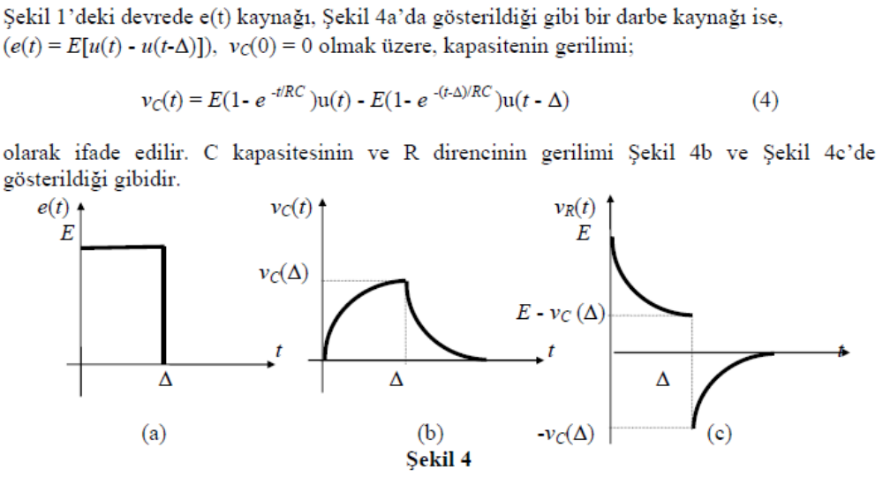

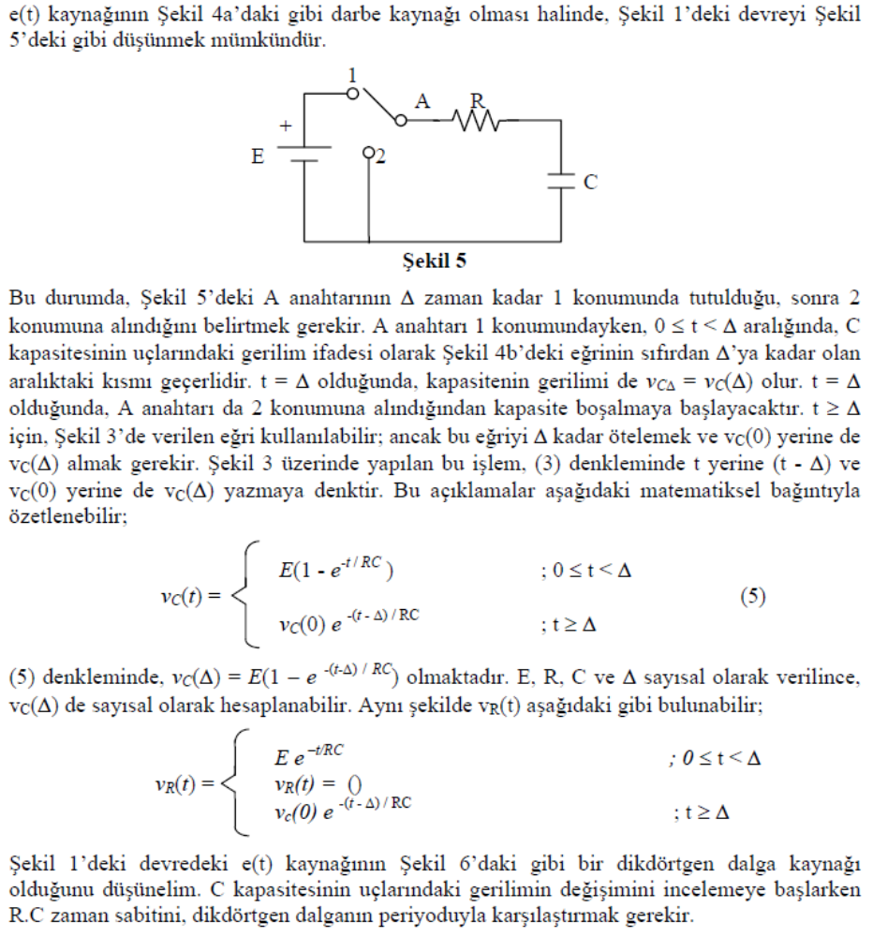
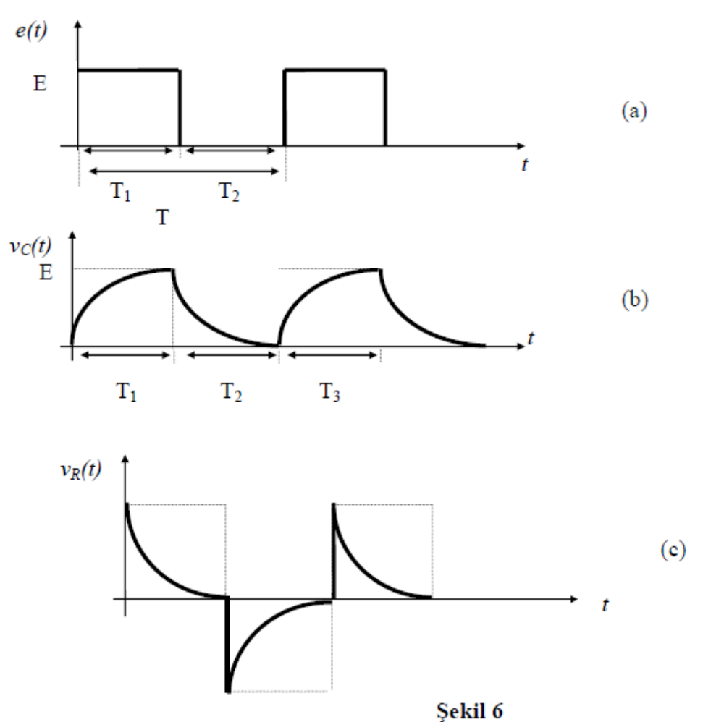
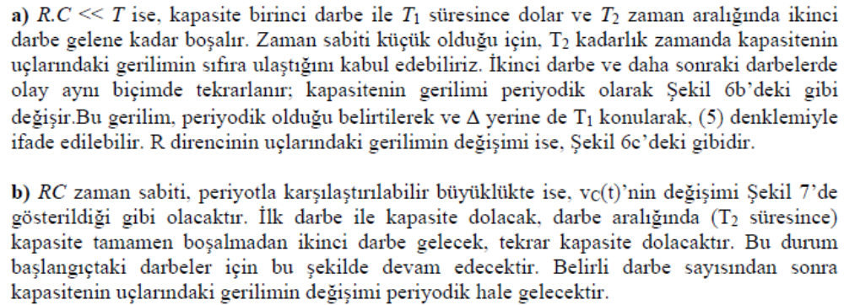
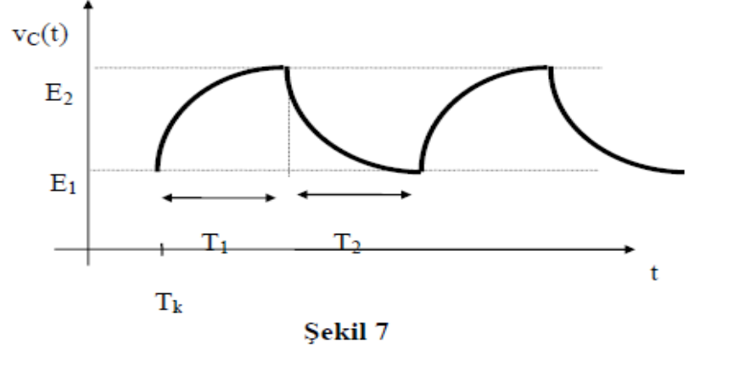
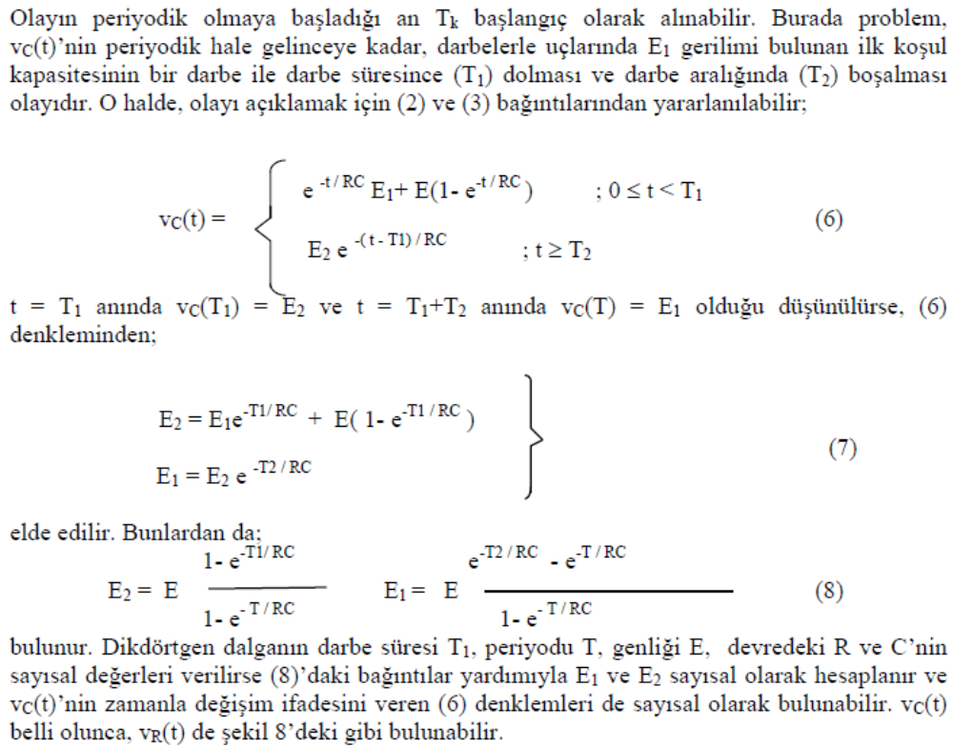
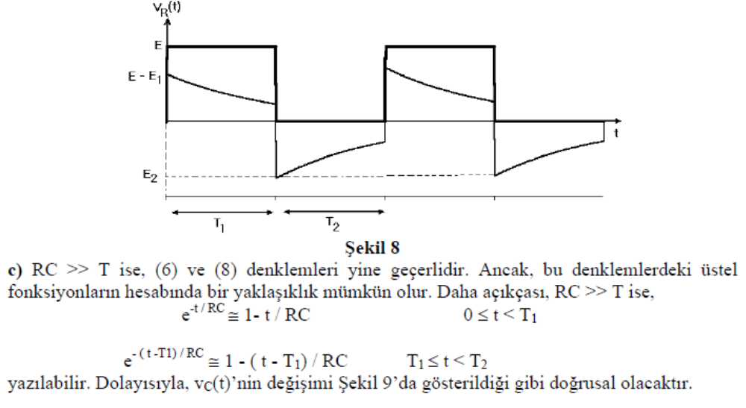
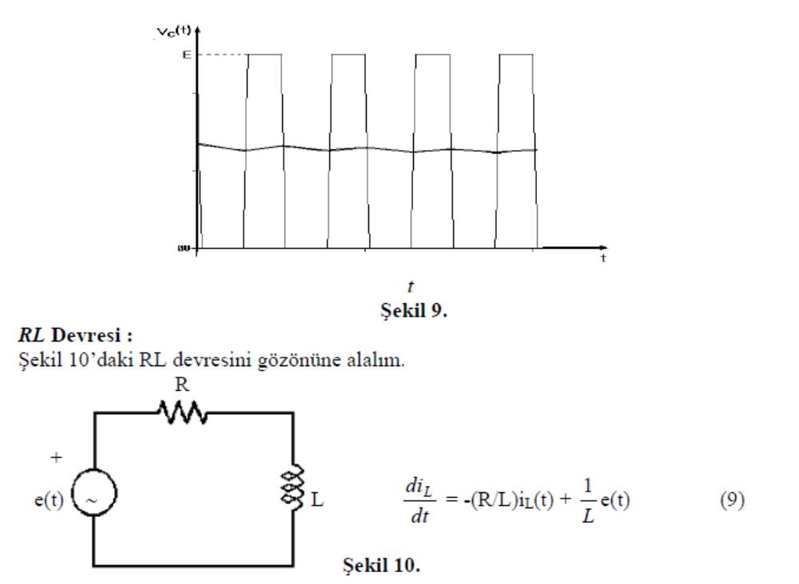
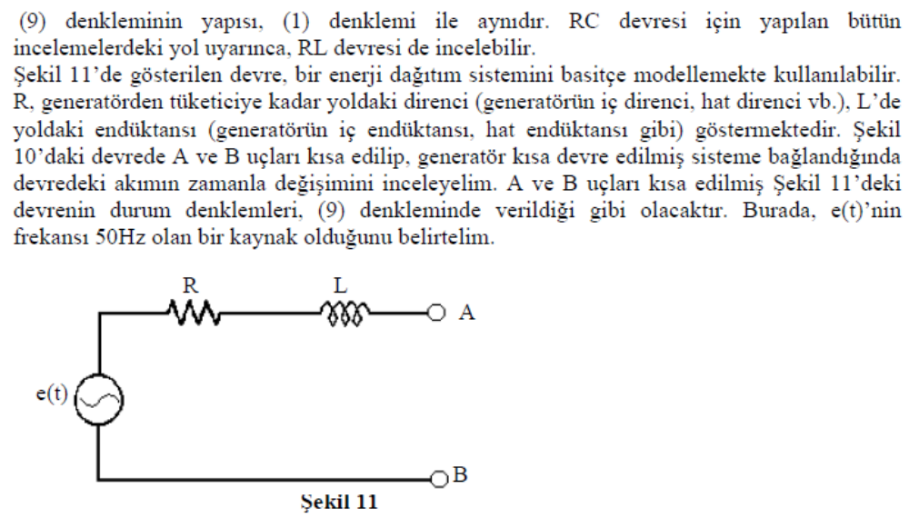
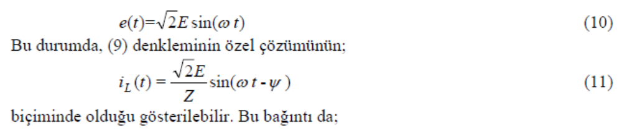
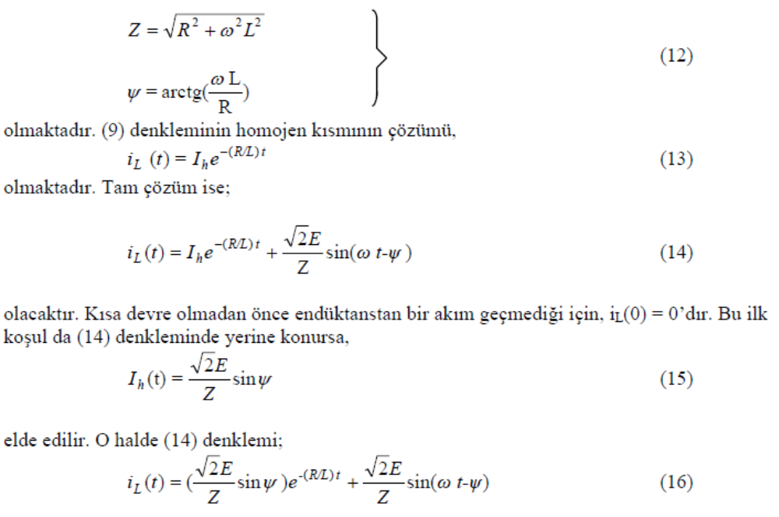
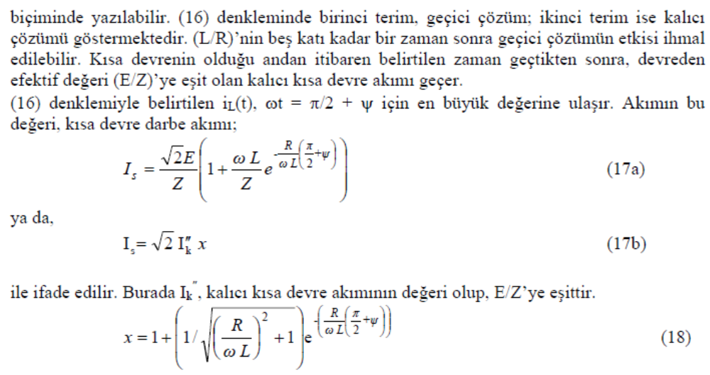
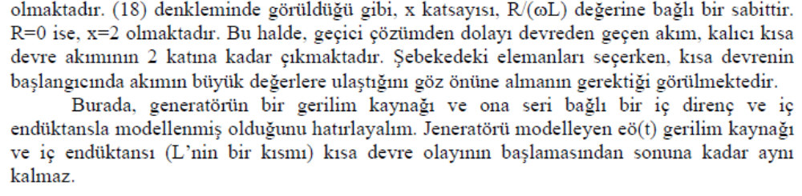

Deneyde Kullanılacak Cihaz ve Malzemeler :

1 Adet DC güç kaynağı 1 Adet Osiloskop 1 Adet 1 KΩ direnç
1 Adet 1Ω direnç 1 Adet 1mF kondansatör 1 Adet 10 mH bobin

Ön Çalışma :

A) Şekil 1’deki devreyi e(t)=5 V , R=1K, C=1 mF ve Vc(0)=0 değerleri için çözerek Vc(t)’ye
ait tam çözümü bulunuz.? T=2s.’ deki Vc(t)’yi hesaplayınız. . Bulduğunuz değerleri
tablodaki ilgili yerlere yazınız.

B-) Şekil 1’deki devreyi e(t)=5 V , R=1K, C=1 mF ve Vc(0)=0 değerleri ile PROTEUS
programında kurunuz. T=2s.’ deki Vc(t)’yi ölçünüz. Bulduğunuz değerleri tablodaki ilgili yere
yazınız.

C) Şekil 10’daki devreyi e(t)=5 V , R=1 ohm, L=10 mH ve iL(0)=0 değerleri için çözerek
iL(t)’ye ait tam çözümü bulunuz.? T=20ms.’deki iL(t)’yi ve VL(t)’yi hesaplayınız.
Bulduğunuz değerleri tablodaki ilgili yerlere yazınız

D-) Şekil 10’daki devreyi e(t)=5 V , R=1 ohm, L=10 mH ve iL(0)=0 değerleri ile PROTEUS
programında kurunuz. T=20ms.’deki iL(t)’yi ve VL(t)’yi ölçünüz. Bulduğunuz değerleri tablodaki
ilgili yerlere yazınız.

İSTENENLER : Ön çalışmanın yapıldığını gösteren hesaplamalar (A), PROTEUS çıktıları(B), (Print screen komutu ile gerekli görüntüler alınabilir.), ve Tablo 6.’da gerekli yerlerin doldurulması.

Deneyin Yapılışı :
- Şekil 1’deki devreyi e(t)=5 V , R=1K, C=1 mF ve Vc(0)=0 değerleri ile kurunuz.
- Devreyi kontrol ettikten sonra gerilimi uygulayınız.
- Osiloskop ile Vc(t) gerilimini ölçerek kapasitörün şarj olmasını gözlemleyiniz.
- T=2s.’ deki Vc(t)’yi gözlemlemeye çalışınız. Tablo 6’da uygun yere yazınız
- Şekil 10’daki devreyi e(t)=5 V , R=1 ohm, L=10 mH ve iL(0)=0 değerleri ile kurunuz.
- Devreyi kontrol ettikten sonra gerilimi uygulayınız.
- Osiloskop ile VL(t) gerilimini ölçerek bobin üzerindeki gerilimin azalmasını gözlemlemeye çalışınız.
- T=20ms.’ deki VL(t)’yi gözlemlemeye çalışınız. Tablo 6’da uygun yere yazınız

Tablo 6

 | Vc(2s) | Vc(t)
HESAPLAMA
SİMÜLASYON
DENEY
 | VL(20ms) | iL(20ms) | iL(t) | VL(t)
HESAPLAMA
SİMÜLASYON
DENEY

Sorular

1. Hesaplama, Simülasyon ve Deney sonuçlarından Vc(2s)’deki kapasite gerilimlerinin aynı olduğu görülüyor mu? En büyük farklılık hangisinde oluştu? Bu farklılığın nedenleri neler olabilir?

2. Hesaplama ve Simülasyon sonuçlarından 20 ms’deki iL(t) ve VL(t) değerlerinin aynı olduğu görülüyor mu?

3. Deneyde 20 ms’deki VL(t) değerini gözlemleyebildiniz mi? Bobin geriliminin osiloskopta gözlenebilmesini sağlayacak endüktans ve direnç değerleri ne olabilir. Böyle bir devreyi gerçeklemek nasıl mümkün olabilir?

